資料結構報告

楊政愷

July 30, 2024

目錄

**1. 解題說明 2**

**2. 演算法設計與實作 5**

**3. 效能分析 6**

**4. 測試與過程 7**

1. 解題說明

**第一題先以遞迴的形式完成Ackermann function，接著再利用vector的堆疊特性實現非遞迴**

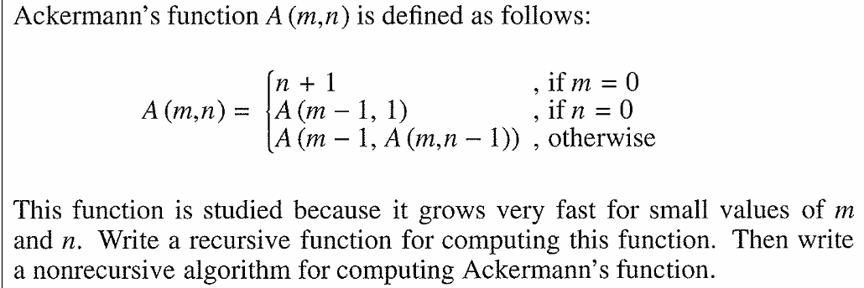

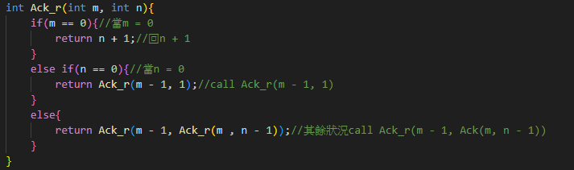

Figure1.1:R_Ackermann.cpp

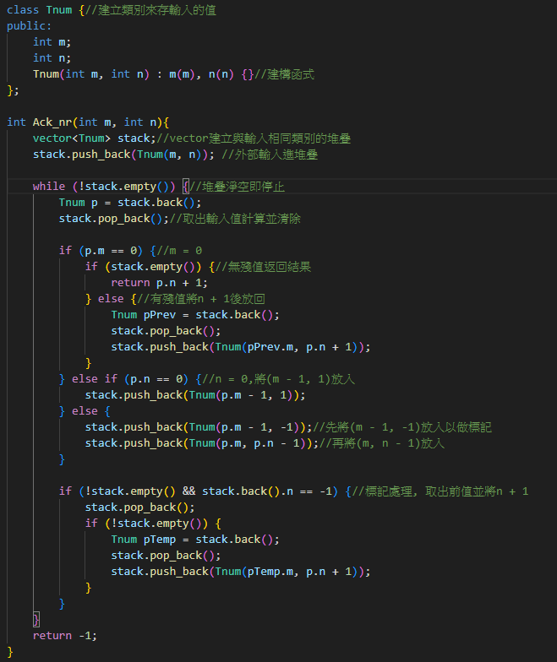

Figure1.2:NR_Ackermann.cpp

**第二題以vector來實現sets**

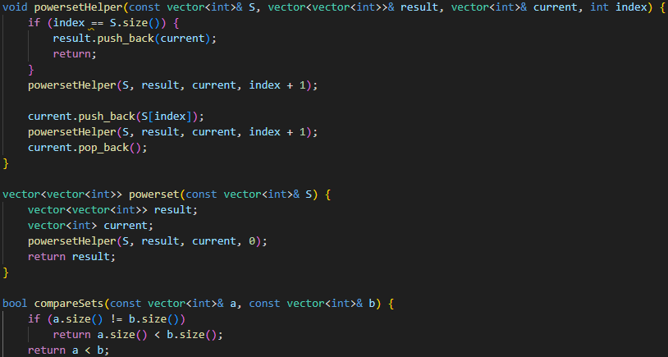

Figure1.3:Subsets.cpp

1. 演算法設計與實作

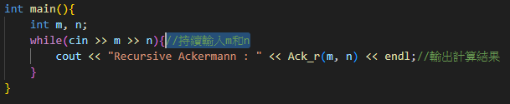

Figure2.1:R_Ackermann.cpp

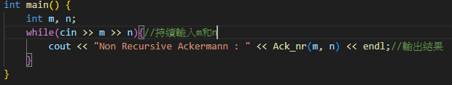

Figure2.2:NR_Ackermann.cpp

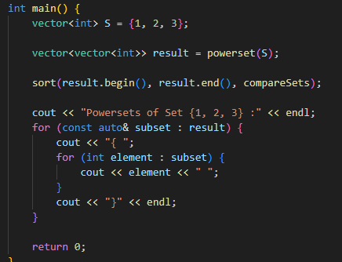

Figure2.3:Subsets.cpp

1. 效能分析

F(n) = O(n)

**時間複雜度**

R_Ackermann.cpp:

NR_Ackermann.cpp:

Subsets.cpp:

**我不會算**

**空間複雜度**

R_Ackermann.cpp:

NR_Ackermann.cpp:

Subsets.cpp:

**我不會算**

1. 測試與過程

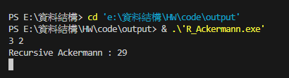

Figure4.1:NR_Ackermann.cpp

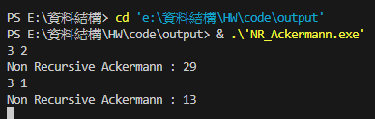

Figure4.2:NR_Ackermann.cpp

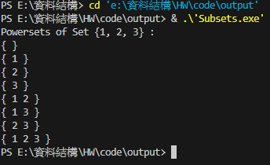

Figure4.3:Subsets.cpp